**Сушко Базыль Леонов (Suszko Bazyli)**

1 января 1797 г – крещение (НИАБ 136-13-894, лист 31об, №1/1797-р (ориг)), (РГИА 823-2-18, лист 258об,№1/1797-р (коп)).

**НИАБ 136-13-894:** Лист 31-об. **Метрическая запись №1/1797-р (ориг).**

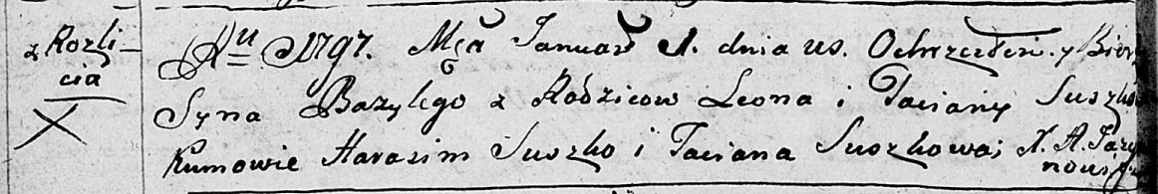

Дедиловичская Покровская церковь. 1 января 1797 года. Метрическая запись о крещении.

Suszko Bazyli – сын родителей с деревни Разлитье.

Suszko Leon – отец.

Suszkowa Taciana – мать.

Suszko Harasim - кум.

Suszkowa Taciana - кума.

Jazgunowicz Antoni – ксёндз.

**РГИА 823-2-18:** Лист 258об. **Метрическая запись №1/1797-р (коп).**

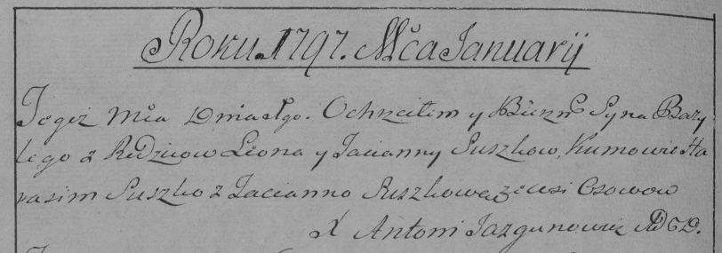

Дедиловичская Покровская церковь. 1 января 1797 года. Метрическая запись о крещении.

Suszko Bazyli – сын родителей с деревни [Разлитье].

Suszko Leon – отец.

Suszkowa Tacianna – мать.

Suszko Harasim – кум.

Suszkowa Tacianna – кума.

Jazgunowicz Antoni – ксёндз.